Wykaz podręczników Wydawnictwa Jedność na rok szkolny 2021/2022

6-latki. Tak! Jezus mnie kocha. Podręcznik do religii.

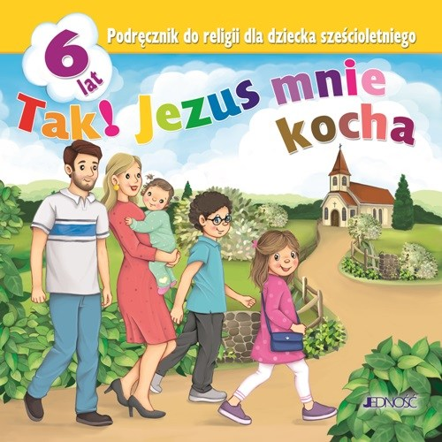

Klasa I SP Poznaję Boży świat. Podręcznik do religii
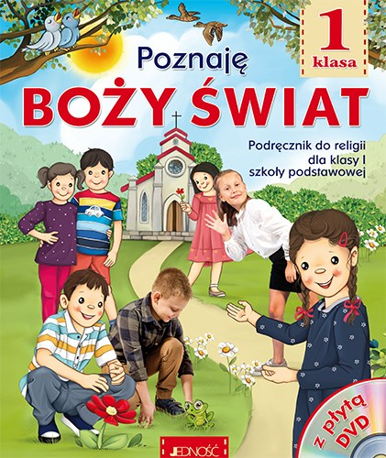

Kl II SP Odkrywam królestwo Boże - Podręcznik do religii
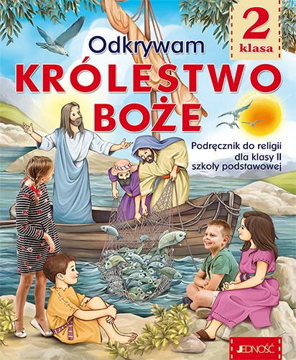

Klasa III SP Jezus jest z nami - Zeszyt ćwiczeń

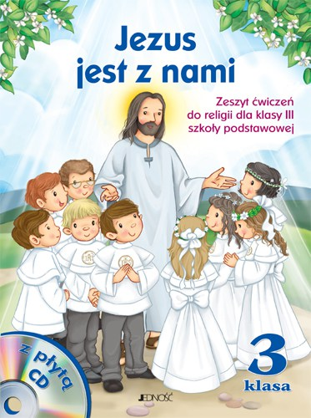

Klasa IV SP Miejsca pełne BOGActw - Podręcznik do nauki religii

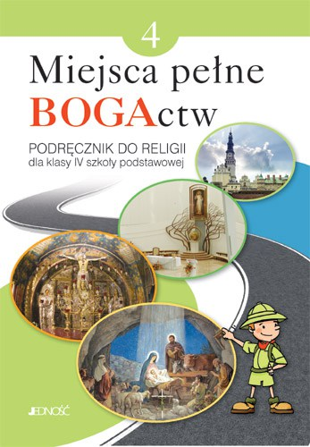

Klasa V SP Szczęśliwi, którzy szukają prawdy. Podręcznik do nauki religii

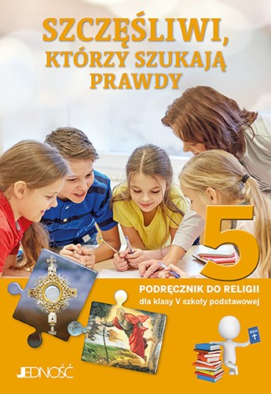

Kl VI SP Szczęśliwi, którzy odkrywają piękno - Podręcznik do religii

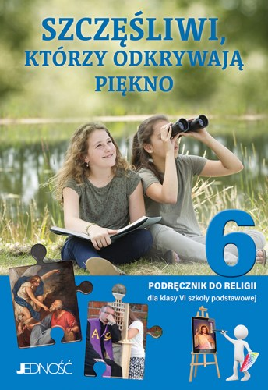

Klasa VII SP Błogosławieni, którzy szukają Jezusa - Podręcznik do religii

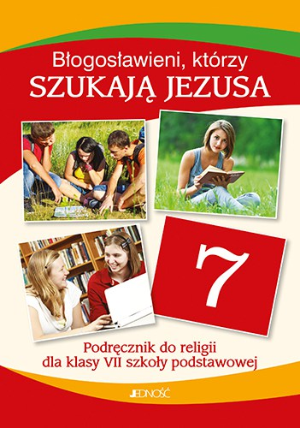

Klasa VIII SP Błogosławieni, którzy ufają Jezusowi - Podręcznik do religii
